ДЛЯ ЧЕГО
НУЖНА
ВОДА?
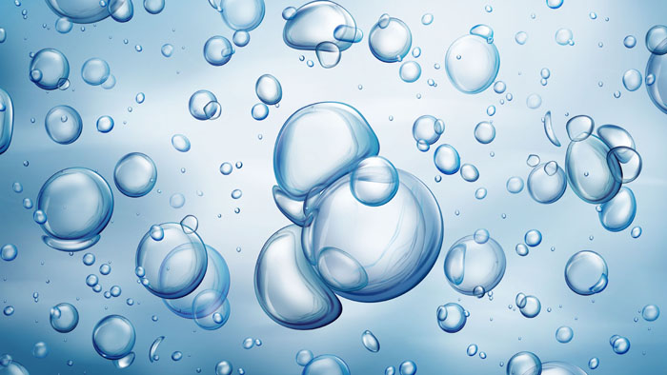

ДЛА

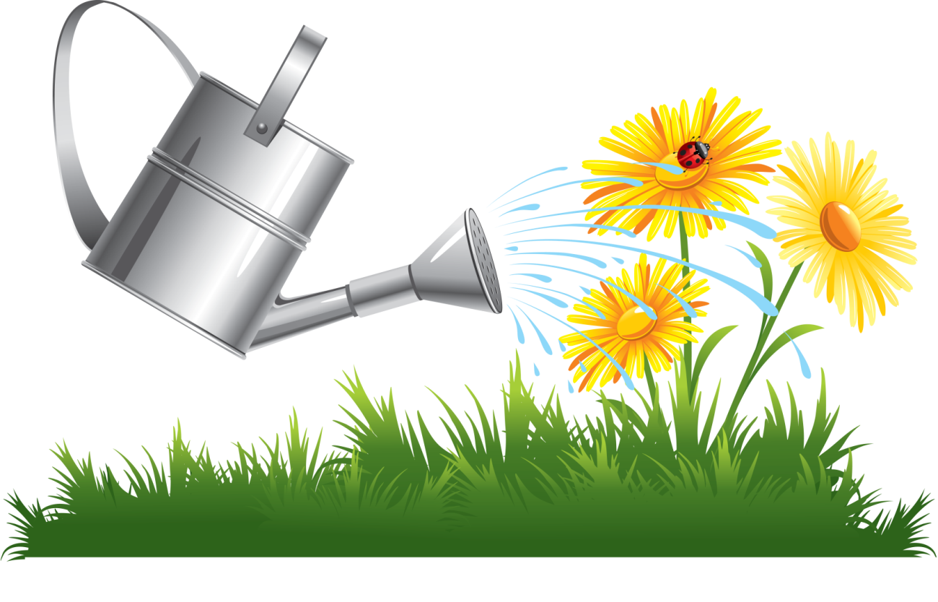
Вода нужна для того, чтобы поливать цветы.
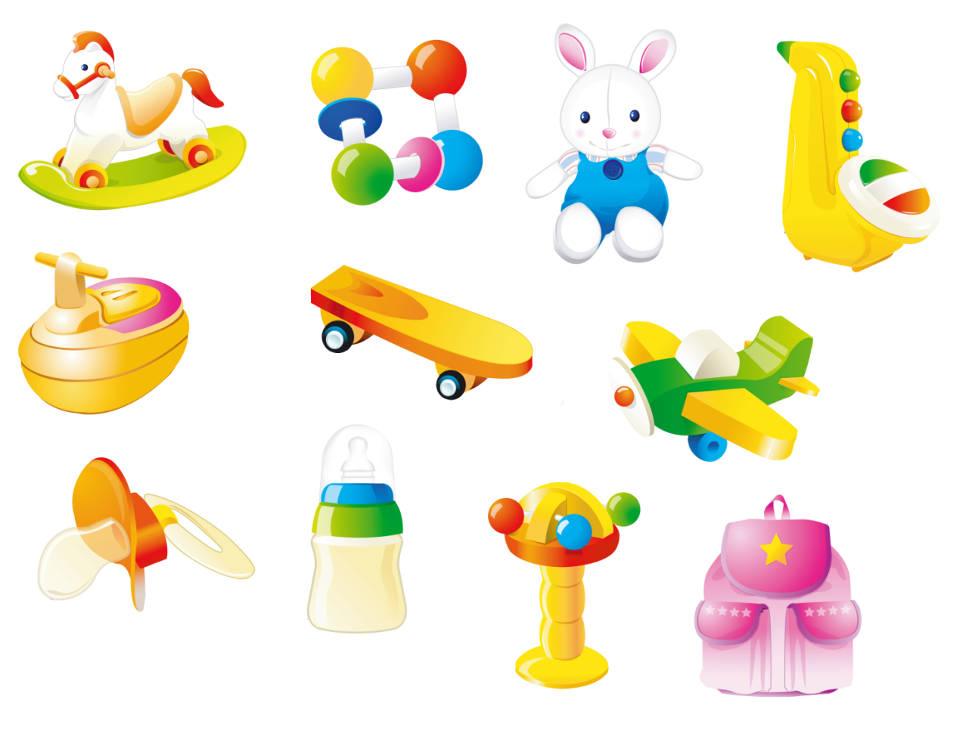
Водою моют игрушки

Водой моют овощи и фрукты
Повар использует воду для приготовления пищи

Вода нужна, чтобы приготовить чай или компот
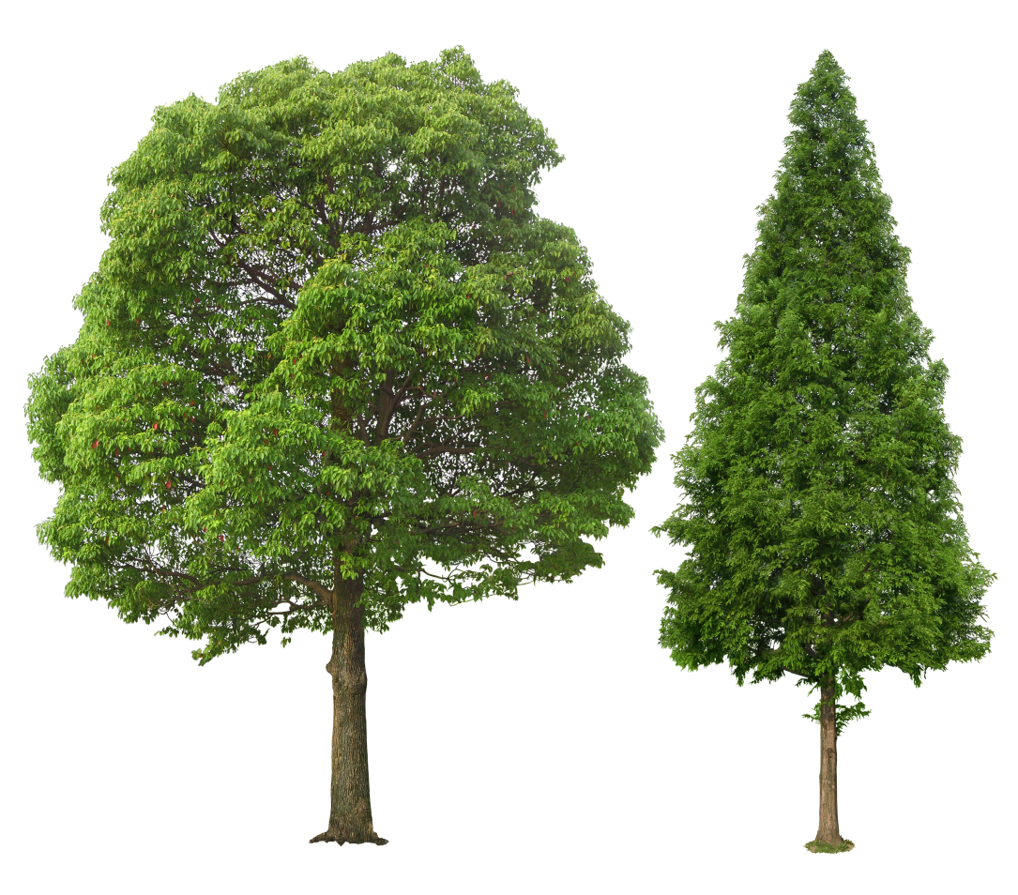
Растениям для роста нужна вода

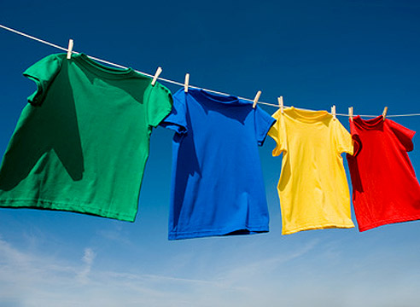
Белье стирают водой
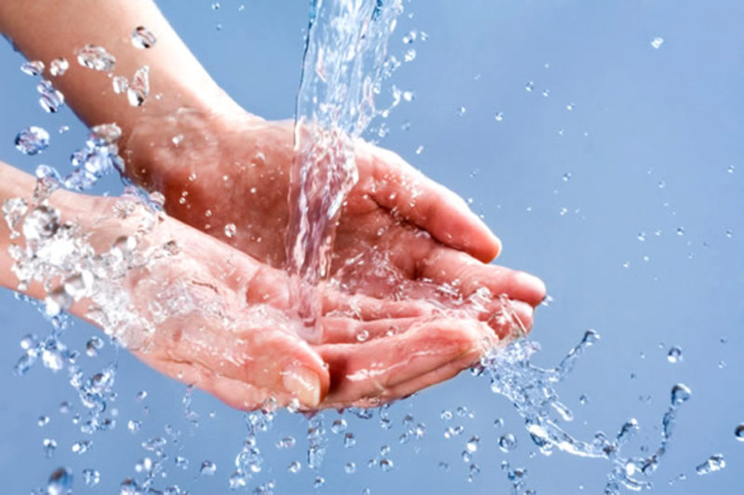
Умываются и руки моют водой

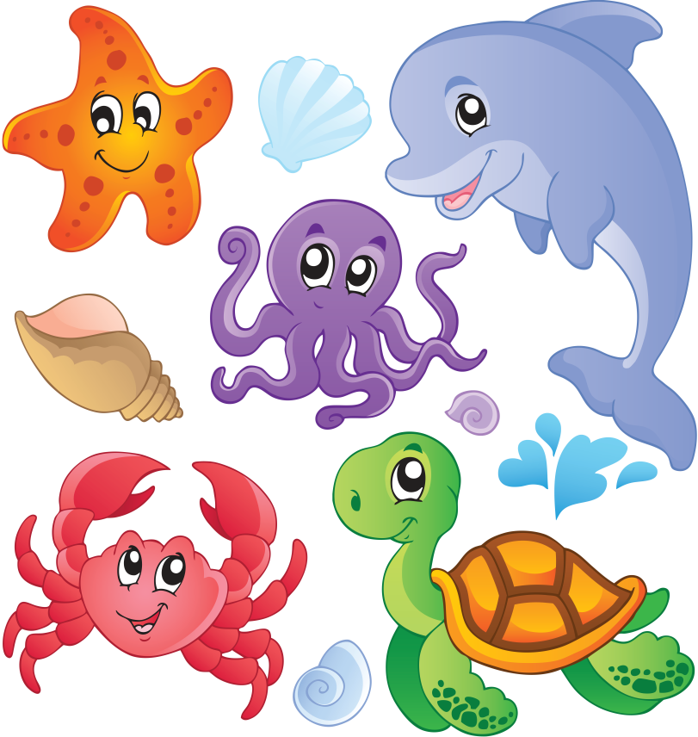
В воде живут разные животные

Люди пьют воду, чтобы утолить жажду

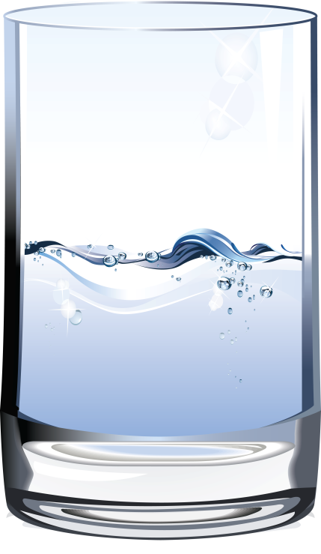
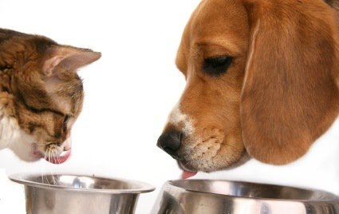
И животным тоже нужна вода
Берегите воду
Вода - это то, что всем жизнь нам дает.
Что силы и бодрости нам придает.
Кристально чиста или очень грязна.
В любом состоянье полезна она.
Где водится грязь, там лягушки живут.
Для них лишь в болоте покой и уют.
Для нас же вода должна чистою быть,
Что б мы не боялись и мыться, и пить.
Не менее, впрочем, полезна вода,
Которая в виде замерзшего льда.
Она охлаждает, морозит, бодрит.
И в зной нам прохладу и радость дарит.
Давайте же воду все будем беречь.
От трат неразумных ее все стеречь.
Иначе закончится, может вода,
И жизнь на планете затихнет тогда.

